CHECKLIST PEMELIHARAAN DAN PEKERJAAN PROTEKSI BAY IBT 500/150 KV

UPT | : BEKASI
ULTG | : BEKASI
GI/GITET | : GITET MUARATAWAR
BAY | : IBT #1
TANGGAL | : 7 APRIL 2026

PT PLN (PERSERO) UIT / UIP3BS UNIT PELAKSANA TRANSMISI TAHUN 2026

SEBELUM PEMELIHARAAN
NO | KEGIATAN | CHECKLIST | CATATAN
1 | Melakukan pengukuran pembacaan nilai arus (termasuk Idiff & IRest 87T) dan tegangan pada peralatan proteksi dan meter sebelum pemadaman *1) | √
2 | Melaksanakan pengecekan peralatan yang dikerjakan sudah tidak bertegangan dan tidak berbeban dengan melakukan  pembacaan metering | √
3 | Memasang LOTO dan tagging/tanda pada area peralatan yang tidak boleh dikerjakan dan aman untuk dikerjakan | √
4 | Melakukan pengukuran sistem DC pada panel bay yang  dikerjakan sebelum pemeliharaan *1) | √
5 | Melakukan blocking dan dokumentasi/foto rangkaian inisiasi CBF atau menonaktifkan relay CBF (via switch ON/OFF dan/atau open blade trip) | √
6 | Melakukan pengamanan rangkaian input analog menuju ke relay defense scheme atau menonaktifkan relay defense scheme dan berkoordinasi dengan UP2B/Control Center.  Lakukan dokumentasi/foto | X
7 | Melaksanakan dokumentasi/foto nilai setting atau logic  sebelum dilaksanakan perubahan terkait dengan kebutuhan  pemeliharaan | √
8 | Melaksanakan dokumentasi/foto terminal atau wiring (CT/VT, MK, PP, CRP, dll) sebelum dilaksanakan perubahan terkait  dengan kebutuhan pemeliharaan | √
*1) Pengukuran menggunakan form yang terdapat pada lampiran dan melampirkan capture pembacaan metering dari relay proteksi

PADA SAAT PEMELIHARAAN
NO | KEGIATAN |  | CHECKLIST | CATATAN
1 | Memastikan setting relay proteksi sesuai dengan dokumen setting, standar, filosofi. Memastikan setting group sesuai dengan group yang digunakan, dan fungsi proteksi yang tidak digunakan dalam keadaan OFF/disable (setting sebelum  pekerjaan di download terlebih dahulu) |  | √
2 | 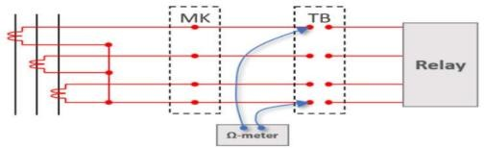  Melakukan pengukuran kontinuitas wiring sekunder CT melalui testblock (sebanyak  testblock yang  tersedia), baik ke arah CT maupun ke arah relay proteksi dengan menggunakan ohm meter, sebelum ada pekerjaan yang berkaitan dengan sekunder CT.  *) Pada saat pengukuran agar diperhatikan faktor safety terkait arus  induksi yang mungkin terjadi |  | √
 | Sebelum
 | Arah CT (TB1/TB2/TB3) | Arah Relay  (MPU/BPU/Metering)
 | CT sisi Primer
 | Fasa R HV : 0,8/ 3,1/0,9 Ω | Fasa R HV : 0,8/1,3/0,9 Ω
 | Fasa S HV : 0,8/ 3,1/0,9Ω | Fasa S HV : 0,7/1,2/0,9 Ω
 | Fasa T HV : 0,8/ 3,1/0,9 Ω | Fasa T HV : 0,9//1,4/0,9 Ω
 | CTN HV : 0,6 Ω | CTN HV : 0,7 Ω

 | CT sisi Sekunder
 | Fasa R LV : 0,6/0,5/ 0,6 Ω | Fasa R LV : 0,7/0,6/0,6 Ω
 | Fasa S LV : 0,8/0,5/ 0,6 Ω | Fasa S LV : 0,7/ 0,6/0,6 Ω
 | Fasa T LV : 0,8/0,5/ 0,6 Ω | Fasa T LV : 0,7/0,6/0,6 Ω
 | CTN LV : 6,7 Ω | CTN LV : 6,7 Ω
 | CT sisi Tersier *) Khusus pada pekerjaan IBT dengan winding Tersier
 | Fasa R TV : 1,7 Ω | Fasa R TV : 1,8 Ω
 | Fasa S TV : 1,7 Ω | Fasa S TV : 1,8 Ω
 | Fasa T TV : 1,7 Ω | Fasa T TV : 1,8 Ω
 | CT SBEF : ……../……./ Ω | CT SBEF : ……../……./ Ω
3 | Melaksanakan pengujian individu relay sesuai dengan blangko pengujian |  | √
4 | Melaksanakan pengujian fungsi trip relay sesuai dengan blangko pengujian |  | √
5 | Melaksanakan pengujian fungsi no trip/starting relay sesuai  dengan blangko pengujian |  | √
6 | Melaksanakan pemeriksaan kondisi fisik relay mekanik trafo dan terminal tripping relay mekanik trafo pada box trafo |  | √
- SETELAH PEMELIHARAAN
NO | KEGIATAN |  | CHECKLIST | CATATAN
1 | Mengembalikan perubahan wiring atau terminal (CT/VT, MK, PP, CRP, dll) terkait dengan kebutuhan pemeliharaan sesuai dengan dokumentasi/foto sebelum pemeliharaan. Kemudian  mendokumentasikannya |  | √
2 | Memastikan kesesuaian dan kekencangan terminal wiring  sekunder CT dan VT pada panel MK dan panel kontrol/proteksi  (direkomendasikan menggunakan obeng torsi) |  | √
3 | Memastikan kondisi grounding dan tidak terdapat double  ground pada wiring sekunder CT dan VT |  | √
4 | Mengembalikan perubahan setting atau logic terkait dengan kebutuhan pemeliharaan sesuai dengan dokumentasi/foto sebelum pemeliharaan. Kemudian medokumentasikannya (membandingkan setting antara sebelum dan sesudah pemeliharaan dengan menggunakan fitur pada sofware relay  proteksi ) *1) |  | √
5 |   Melakukan pengukuran kontinuitas wiring sekunder CT melalui testblock (sebanyak testblock yang tersedia), baik ke arah CT maupun ke arah relay  proteksi dengan menggunakan ohm meter, sebelum penormalan (sudah tidak ada lagi pekerjaan pada sekunder CT)  *) Pada saat pengukuran agar diperhatikan faktor safety terkait arus induksi yang mungkin terjadi  *) Bandingkan hasil pengukuran ohm meter sebelum dan setelah  pemeliharaan (idealnya identik) |  | √
 | Sesudah
 | Arah CT (TB1/TB2/TB3) | Arah Relay  (MPU/BPU/Metering)

 | CT sisi Primer
 | Fasa R HV : 0,8/ 3,1/0,9 Ω | Fasa R HV : 0,8/1,3/0,9 Ω
 | Fasa S HV : 0,8/ 3,1/0,9Ω | Fasa S HV : 0,7/1,2/0,9 Ω
 | Fasa T HV : 0,8/ 3,1/0,9 Ω | Fasa T HV : 0,9//1,4/0,9 Ω
 | CTN HV : 0,6 Ω | Fasa R HV : 0,8/1,3/0,9 Ω
 | CT sisi Sekunder
 | Fasa R LV : 0,6/0,5/ 0,6 Ω | Fasa R LV : 0,7/0,6/0,6 Ω
 | Fasa S LV : 0,8/0,5/ 0,6 Ω | Fasa S LV : 0,7/ 0,6/0,6 Ω
 | Fasa T LV : 0,8/0,5/ 0,6 Ω | Fasa T LV : 0,7/0,6/0,6 Ω
 | CTN LV : 6,7 Ω | CTN LV : 6,7 Ω
 | CT sisi Tersier *) Khusus pada pekerjaan IBT dengan winding Tersier
 | Fasa R TV : 1,7 Ω | Fasa R TV : 1,8 Ω
 | Fasa S TV : 1,7 Ω | Fasa S TV : 1,8 Ω
 | Fasa T TV : 1,7 Ω | Fasa T TV : 1,8 Ω
 | CT SBEF : ……../……./ Ω | CT SBEF : ……../……./ Ω
6 | Memastikan testplug terlepas dari testblock, atau switch testblock tidak dalam keadaan pengujian/test |  | √
7 | Melakukan pengujian stability ulang Differential dan REF *2) |  | √
8 | Memastikan switch kontrol PMT baik pada box PMT, MK, atau  panel kontrol dalam keadaan remote |  | √
9 | Mengembalikan pengamanan rangkaian input analog menuju ke relay defense scheme atau mengaktifkan relay defense scheme sesuai dengan dokumentasi/foto sebelum  pemeliharaan dan berkoordinasi dengan UP2B/Control Center. |  | X
10 | Mengembalikan blocking rangkaian inisiasi CBF dan/atau mengaktifkan relay CBF (via switch maupun close blade trip - dengan memastikan tidak ada tegangan positif terlebih dahulu) sesuai dengan dokumentasi/foto sebelum  pemeliharaan |  | √
11 | Melakukan pengukuran sistem DC setelah pemeliharaan *3) |  | √
12 | Melakukan pengukuran pembacaan phasor arus dan tegangan (Idiff & IRest pada Relay Diff & CCP) peralatan proteksi dan meter setelah pembebanan *3) dan membandingkan  pembacaan antar peralatan |  | √
*1) Checklist fungsi yang aktif pada proteksi utama dan proteksi cadangan
*2) Jika terdapat pekerjaan yang berkaitan dengan CT dan/atau rangkaian CT
*3) Pengukuran menggunakan form yang terdapat pada lampiran dan melampirkan capture pembacaan metering dari relay proteksi

Tanggal | PELAKSANA | PEMERIKSA | MENGETAHUI | MENYETUJUI
7/ 04/ 2026 | - EDWAR D  - RIZKY W  - RIKI H | TL. PMO ULTG  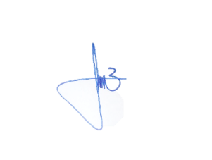  ( ERWAN JAGI M W ) | Pengawas Pekerjaan  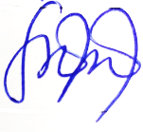  ( SAEPUL R ) | MANAGER ULTG  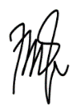  ( TRIAWAN A P N )

- LAMPIRAN FORM FUNGSI
  - FORM CHECKLIST FUNGSI PROTEKSI UTAMA MAIN A

NO. | FUNGSI | ENABLE | DISABLE
1 | RELAY HEALTHY / READY | √
2 | DIFFERENTIAL | √
3 | REF HV (I) | √
4 | REF LV (II) | √
5 | 2nd HARMONIC | √
6 | 5th HARMONIC | √
7 | ZERO SEQUENCE ELIMINATION/FILTER | √
8 | FUNGSI PROTEKSI LAINNYA
9 | GROUP AKTIF *) | 1

  - FORM CHECKLIST FUNGSI PROTEKSI UTAMA MAIN B

NO. | FUNGSI | ENABLE | DISABLE
1 | RELAY HEALTHY / READY | √
2 | DIFFERENTIAL | √
3 | REF HV (I) | √
4 | REF LV (II) | √
5 | 2nd HARMONIC | √
6 | 5th HARMONIC | √
7 | ZERO SEQUENCE ELIMINATION/FILTER | √
8 | FUNGSI PROTEKSI LAINNYA
7 | GROUP AKTIF *) | 1

  - FORM CHECKLIST FUNGSI PROTEKSI CCP MAIN A

NO. | FUNGSI | ENABLE | DISABLE
1 | RELAY HEALTHY / READY | √
2 | DIFFERENTIAL | √
3 | REF HV (I) |  | √
4 | REF LV (II) |  | √
5 | 2nd HARMONIC |  | √
6 | 5th HARMONIC |  | √
7 | ZERO SEQUENCE ELIMINATION/FILTER |  | √
8 | FUNGSI PROTEKSI LAINNYA
7 | GROUP AKTIF *) | 1

  - FORM CHECKLIST FUNGSI PROTEKSI CCP MAIN B

NO. | FUNGSI | ENABLE | DISABLE
1 | RELAY HEALTHY / READY | √
2 | DIFFERENTIAL | √
3 | REF HV (I) |  | √
4 | REF LV (II) |  | √
5 | 2nd HARMONIC |  | √
6 | 5th HARMONIC |  | √
7 | ZERO SEQUENCE ELIMINATION/FILTER |  | √
8 | FUNGSI PROTEKSI LAINNYA
7 | GROUP AKTIF *) | 1

  - FORM CHECKLIST FUNGSI PROTEKSI OCR SISI HV
NO. | FUNGSI | ENABLE | DISABLE
1 | RELAY HEALTHY / READY | √
2 | OVER CURRENT | √
3 | EARTH FAULT | √
4 | GROUP AKTIF *) | 1

  - FORM CHECKLIST FUNGSI PROTEKSI OCR SISI LV
NO. | FUNGSI | ENABLE | DISABLE
1 | RELAY HEALTHY / READY | √
2 | OVER CURRENT | √
3 | EARTH FAULT | √
4 | GROUP AKTIF *) | 1

  - FORM CHECKLIST FUNGSI PROTEKSI NVDR / OVR TERSIER
NO. | FUNGSI | ENABLE | DISABLE
1 | RELAY HEALTHY / READY | √
2 | NVDR | √
3 | OVR | √
4 | FUNGSI PROTEKSI LAINNYA
5 | GROUP AKTIF *) | 1

  - FORM CHECKLIST FUNGSI PROTEKSI OVR LV
NO. | FUNGSI | ENABLE | DISABLE
1 | RELAY HEALTHY / READY
2 | OVR
4 | FUNGSI PROTEKSI LAINNYA
5 | GROUP AKTIF *) | 1 2 3 4
*) Coret yang tidak perlu

- LAMPIRAN FORM PENGUKURAN
  - FORM PENGUKURAN MEASUREMENT









R S T
TV
F87T + 64REF

HV LV
R S T

SEBELUM |  |  |  |  |  |  |  | SESUDAH
Relay Proteksi Utama Main A
Arus HV | Sudut | Arus LV |  |  | Sudut | Arus TV *) | Sudut |  | Arus HV | Sudut | Arus LV |  | Sudut |  |  | Arus TV*) | Sudut
IR : 16 A | 0° | IR : 53 A |  |  | 170° | IR : A | ° |  | IR : 16 A | 0° | IR : 52 A |  | 170° |  |  | IR : A | °
IS : 16 A | -127° | IS : 52 A |  |  | 52° | IS : A | ° |  | IS : 14 A | -127° | IS : 52 A |  | 52° |  |  | IS : A | °
IT : 17 A | 118° | IT : 53 A |  |  | -64° | IT : A | ° |  | IT : 17 A | 118° | IT : 55 A |  | -64° |  |  | IT : A | °
IN : 2A | -80° | IN : 0 A |  |  | 0° | IN : A | ° |  | IN : 2A | -80° | IN : 0 A |  | 0° |  |  | IN : A | °
I Diff – R : 1,8 pu |  |  |  |  | I Rest : 28 pu |  |  |  | I Diff – R : 1,7 pu |  |  |  |  |  | I Rest : 27,8 pu
I Diff – S : 2,3 pu |  |  |  |  | I Rest : 28 pu |  |  |  | I Diff – S : 2,4 pu |  |  |  |  |  | I Rest : 28 pu
I Diff – T : 2,5 pu |  |  |  |  | I Rest : 27 pu |  |  |  | I Diff – T : 2,5 pu |  |  |  |  |  | I Rest : 27 pu
I Diff REF HV : 0 pu |  |  |  |  | I Rest REF HV : 9 pu |  |  |  | I Diff REF HV : 0 pu |  |  |  |  |  | I Rest REF HV : 9,8 pu
I Diff REF LV : 4 pu |  |  |  |  | I Rest REF LV : 28 pu |  |  |  | I Diff REF LV : 4,5 pu |  |  |  |  |  | I Rest REF LV : 28 pu
I SBEF : |  |  | A |  |  |  |  |  | I SBEF : |  |  | A
*) Khusus Trafo IBT dengan belotan tersier

SEBELUM |  |  |  |  |  |  |  |  |  | SESUDAH
Relay Proteksi Utama Main B
Arus HV | Sudut | Arus LV |  |  | Sudut | Arus TV *) |  | Sudut |  | Arus HV | Sudut | Arus LV |  |  | Sudut | Arus TV*) | Sudut
IR : 16 A | 0° | IR : 52 A |  |  | 174° | IR : A |  | ° |  | IR : 16 A | 0° | IR : 55 A |  |  | 174° | IR : A | °
IS : 15 A | -126° | IS : 52 A |  |  | 52° | IS : A |  | ° |  | IS : 16 A | -127° | IS : 55 A |  |  | 53° | IS : A | °
IT : 17 A | 115° | IT : 55 A |  |  | -65° | IT : A |  | ° |  | IT : 17 A | 113° | IT : 54 A |  |  | -67° | IT : A | °
IN : 2A | -80° | IN : 0 A |  |  | 0° | IN : A |  | ° |  | IN : 3 A | 99,8° | IN : 0 A |  |  | 0° | IN : A | °
I Diff – R : 0 pu |  |  |  |  | I Rest : 0,028 pu |  |  |  |  | I Diff – R : 0 pu |  |  |  |  | I Rest : 0,028 pu
I Diff – S : 0 pu |  |  |  |  | I Rest : 0,028 pu |  |  |  |  | I Diff – S : 0 pu |  |  |  |  | I Rest : 0,028 pu
I Diff – T : 0 pu |  |  |  |  | I Rest : 0,028 pu |  |  |  |  | I Diff – T : 0 pu |  |  |  |  | I Rest : 0,028 pu
I Diff REF HV : 0 |  |  | A |  | I Rest REF HV : 2,3 |  |  |  | A | I Diff REF HV : 0 A |  |  |  |  | I Rest REF HV : 2,3 A
I Diff REF LV : 0 |  |  | A |  | I Rest REF LV : 7 |  |  |  | A | I Diff REF LV : 0 A |  |  |  |  | I Rest REF LV : 7 A
I SBEF : |  |  | A |  |  |  |  |  |  | I SBEF : |  |  | A

Relay Proteksi Cadangan
Arus HV | Sudut | Arus LV | Sudut | Arus HV | Sudut | Arus LV | Sudut
IR - HV : 17 A | -3° | IR - LV : 53 A | ° | IR - HV : 15 A | -3° | IR - LV : 59 A | °
IS - HV : 16 A | -131° | IS - LV : 53 A | ° | IS - HV : 15 A | -130° | IS - LV : 60 A | °
IT - HV: 17 A | 110° | IT - LV: 52 A | ° | IT - HV: 17A | 111° | IT - LV: 60 A | °
IN - HV : 2 A | -75° | IN - LV : 0 A | ° | IN - HV : 3 A | -77° | IN - LV : 0 A | °

Peralatan Meter / HMI
Arus HV | Sudut | Arus LV | Sudut | Arus HV | Sudut | Arus LV | Sudut
IR - HV : 16 A | ° | IR - LV : 52 A | ° | IR - HV : 17 A | ° | IR - LV : 59 A | °
IS - HV : 17 A | ° | IS - LV : 52 A | ° | IS - HV : 17 A | ° | IS - LV : 59 A | °
IT - HV: 17 A | ° | IT - LV: 52 A | ° | IT - HV: 17 A | ° | IT – LV : 58 A | °
IN - HV : A | ° | IN - LV : A | ° | IN - HV : A | ° | IN - LV : A | °

Form Pengukuran Sistem DC

SEBELUM |  |  |  | SESUDAH
Sistem DC 1 |  | Sistem DC 2 *3) |  | Sistem DC 1 |  | Sistem DC 2 *3)
P-N : 222,2 | V | P-N : 235,4 | V | P-N : 222,1 | V | P-N : 235,5 | V
P-G : 110,4 | V | P-G : 176,3 | V | P-G : 110,5 | V | P-G : 176,3 | V
N-G : -111,1 | V | N-G : -52 | V | N-G : - 111,1 | V | N-G : -52 | V
*3) Khusus yang menggunakan 2 sistem DC

 | PT PLN (PERSERO) KANTOR PUSAT  Div. Transmisi Sumatera Jawa Madura Bali | No. Dokumen | 0001.DOK/ENJPRO/DIVTSJ/2026
 |  | Status | Edisi : 00 / Revisi : 00
 |  | Berlaku Efektif | Maret 2026
CHECKLIST PEMELIHARAAN DAN PEKERJAAN PROTEKSI BAY TRAFO

- LAMPIRAN CAPTURE SOFWARE RELAY PROTEKSI DAN METERING

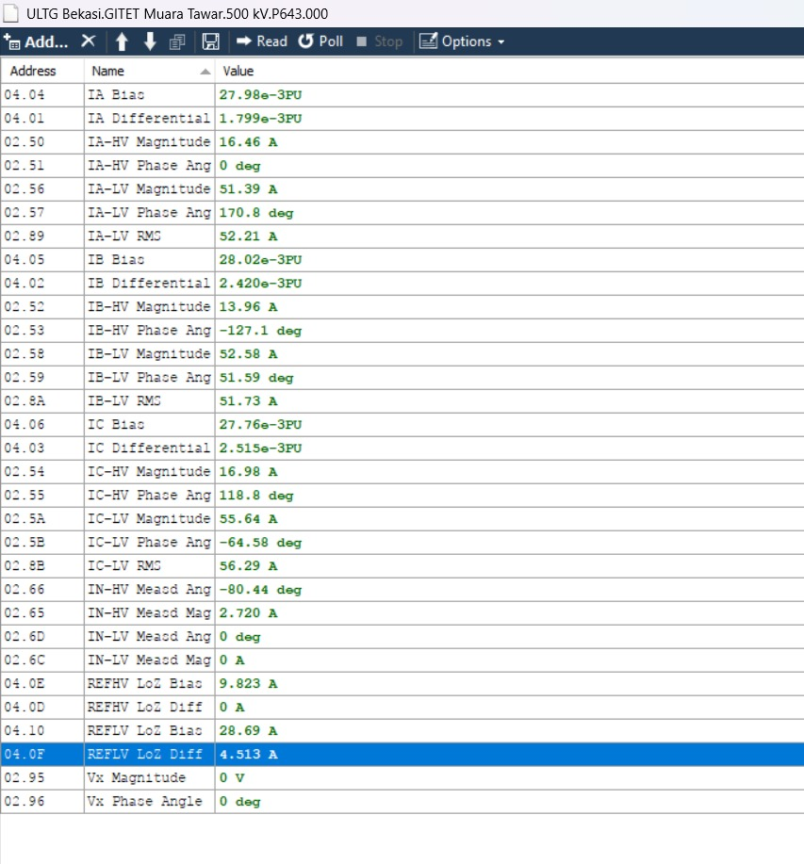
DIFF MAIN A BAY IBT #1

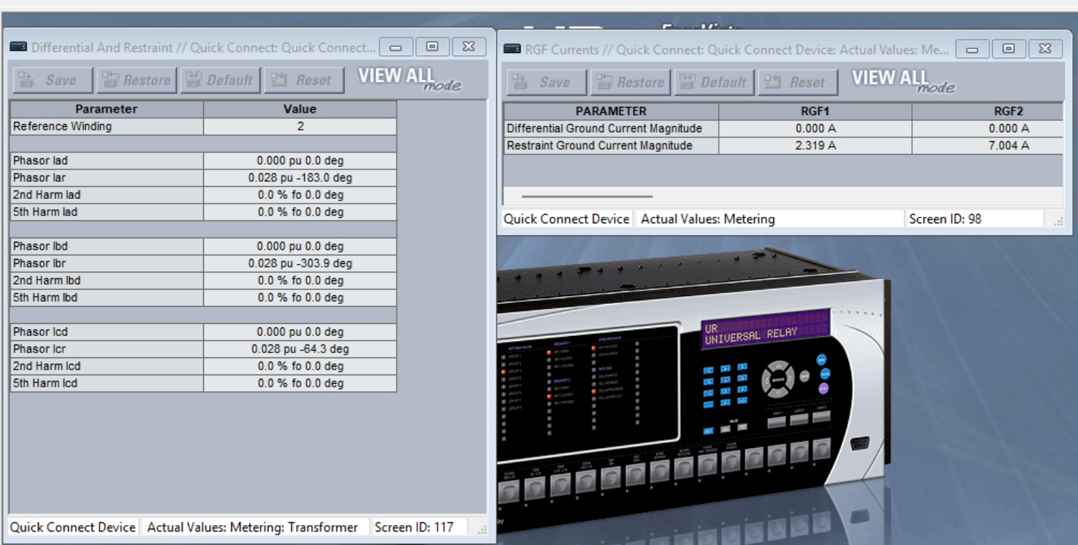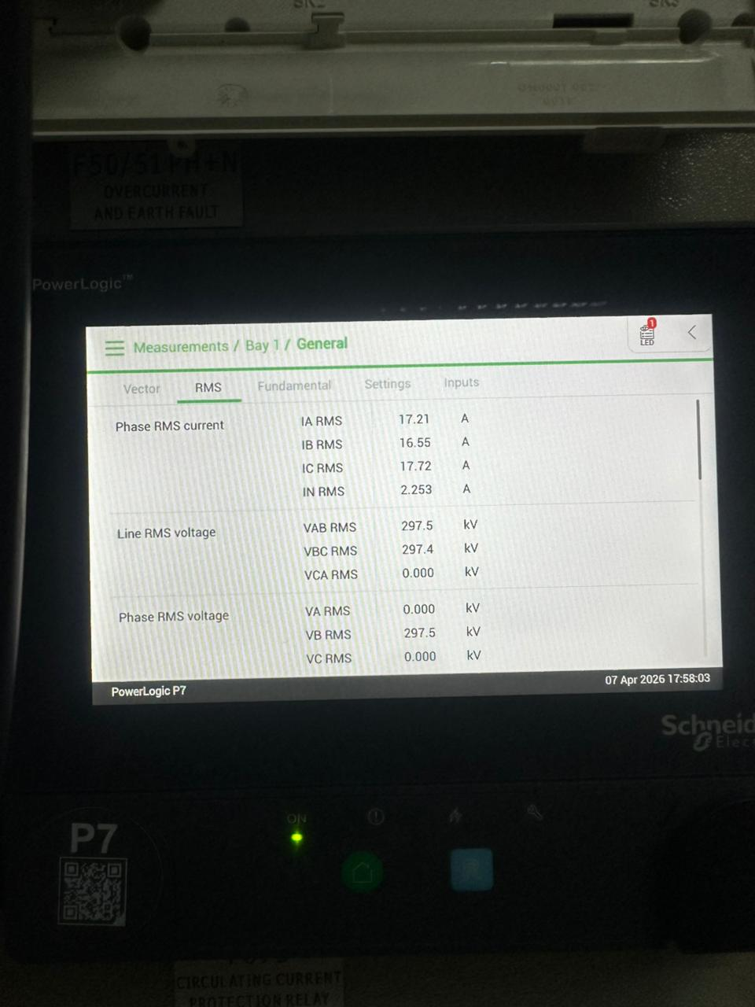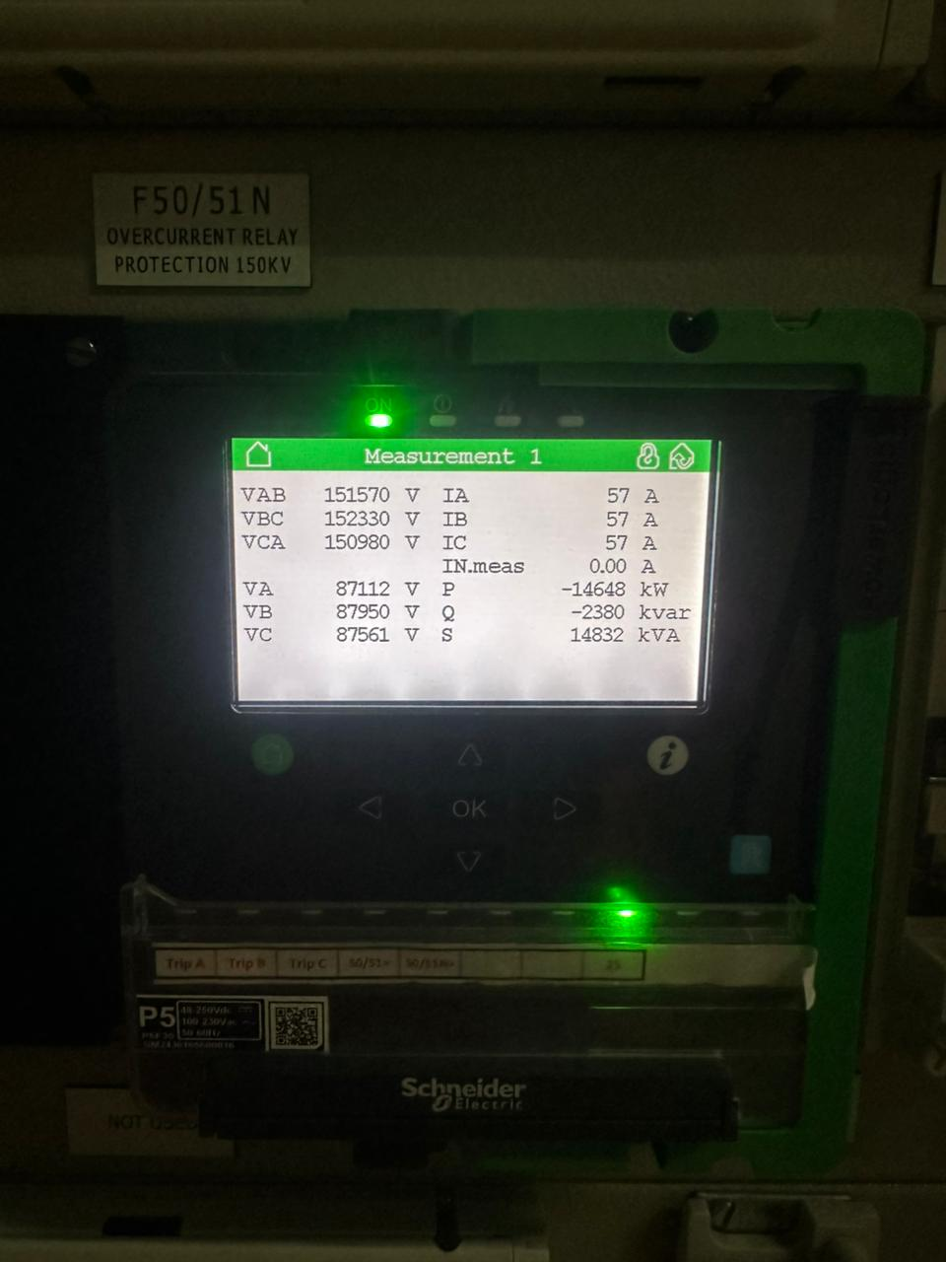
DIFF MAIN B BAY IBT #1
OCGF LV BAY IBT #1
OCGF HV BAY IBT #1

